Informe de Avance

| **Proyecto : JAQATO** | | | |
| --- | --- | --- | --- |
| **Fecha : 27/09** | | | |
| **PM : Equipo 3** | | | |

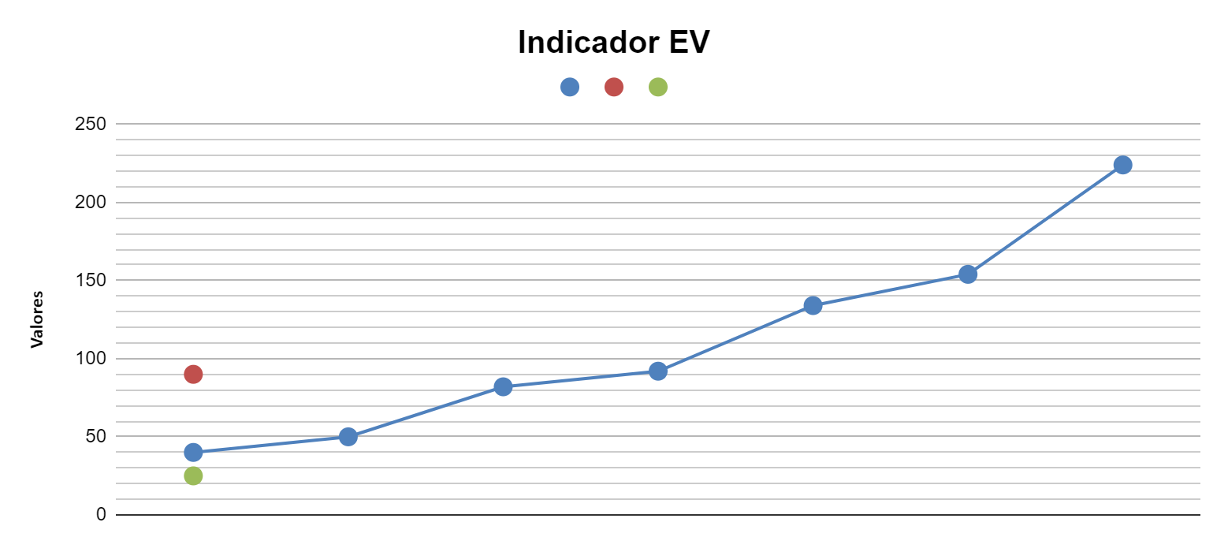

| Rojo = EV | Arriba |
| --- | --- |
| Azul = PV | Medio |
| Verde= AC | Abajo |

**Análisis:**

El Equipo planificó para este periodo la realización de una tarea,el desarrollo del Menú,debido a que se realizó en menor tiempo de lo planificado se adelantaron dos tareas: Login Usuario y Integración Back End-Web.

El valor obtenido (EV) fue superior al planificado (PV) para esta semana, siendo también el costo (CV) menor a lo planificado.

**Informe de Avance**

| Indicadores | | Fórmula | | Análisis/Descripción | | | | | |
| --- | --- | --- | --- | --- | --- | --- | --- | --- | --- |
| BAC | 244,00 |  |  | El presupuesto total | | | | | |
| PV | 40,00 |  | | Coste que se a planificado hasta ahora | | | | | |
| AC | 25,00 |  | | Coste real del trabajo realizado hasta ahora | | | | | |
| EV | 90,00 |  | | Lo que obtuve hasta ahora | | | | | |
| SV | 50,00 | EV-PV | | Vamos por delante con respecto a la planificación | | | | | |
| CV | 65,00 | EV-AC | | Estamos por debajo del presupuesto | | | | | |
| SPI | 2,25 | EV/PV | | Se hace un uso eficiente del tiempo | | | | | |
| CPI | 3,60 | EV/AC | | Estamos haciendo un uso eficiente de los recursos | | | | | |
| ETC | 154,00 | BAC-EV | | Nos faltaría completar todo eso hasta el momento | | | | | |
| ETC | 19,01 | (BAC-EV)/(SPI*CPI) | | Si se mantiene el rendimiento costaría en horas. | | | | | |
| EAC | 179,00 | AC+(BAC-EV) | | la estimación al finalizar es mejor a la presupuestada | | | | | |
| EAC | 67,78 | BAC/CPI | | Que podría costar menos el proyecto si seguimos manteniendo este rendimiento de trabajo | | | | | |
| EAC | 44,01 | AC+(BAC-EV)/(SPI*CPI) | | Costará menos si se mantiene el rendimiento desde el costo | | | | | |
| TCPI | 0,70 | (BAC-EV)/(BAC-AC) | | El rendimiento en costos que se necesita en los recursos  restantes para terminar el proyecto. | | | | | |

**Análisis:**

Varios valores de la tabla son altos debido que adelantamos 2 tareas en la primera semana, una en forma completa y otra en la mitad del proceso, y como consecuencia se prevé que pueda terminar el proyecto con menos costo de lo estimado hasta el momento.

|  | | |
| --- | --- | --- |
| Firma | | |